

Diseño de un producto electrónico

**Breve descripción:**

El componente formativo abarca el diseño de productos electrónicos, microcontroladores y sensores. Cada uno cubre conceptos, características, y aplicaciones clave. El diseño incluye fases como el prototipado; los microcontroladores facilitan el control en sistemas electrónicos; y los sensores miden variables físicas y las convierten en señales. Estos elementos son esenciales en la electrónica moderna, mejorando precisión, eficiencia y funcionalidad.

**Diciembre 2024**

Tabla de contenido

Introducción 1

1. Diseño de producto 2

Fases del ciclo de desarrollo de un producto 2

2. Microcontrolador 4

3. Sensores 7

Criterios para seleccionar un sensor 8

Aplicaciones 9

Síntesis 10

Material complementario 11

Glosario 12

Referencias bibliográficas 13

Créditos 14

Introducción

El diseño de productos electrónicos es un proceso que integra fases clave de conceptualización, diseño funcional y prototipado. Estos pasos permiten desarrollar soluciones innovadoras que cumplen con requisitos técnicos y de mercado, adaptándose a diversas necesidades. En este contexto, el uso de microcontroladores y sensores se ha vuelto esencial para mejorar la precisión y funcionalidad de los productos en áreas como la automatización, la informática y los dispositivos de consumo.

Los microcontroladores, pequeños dispositivos programables, actúan como el “cerebro” de muchos sistemas electrónicos, permitiendo realizar tareas específicas y optimizando el control en aplicaciones variadas. Su capacidad de integrar múltiples funciones en un solo chip simplifica la circuitería y reduce los costos, resultando en soluciones eficientes para sectores como la industria automotriz, la medicina y las telecomunicaciones.

Por su parte, los sensores son fundamentales en el proceso de recolección de datos, ya que detectan y convierten variables físicas (como temperatura, luz o velocidad) en señales eléctricas. Estos dispositivos, clasificados en binarios, digitales y analógicos, amplían las posibilidades de control y monitoreo en sistemas electrónicos, siendo empleados en campos como la robótica, la domótica y la electrónica de consumo.

# Diseño de producto

Un diseño es un plan final que integra consideraciones funcionales y estéticas, requiriendo múltiples fases de investigación, análisis, modelado, ajustes y adaptaciones previas a la producción definitiva del objeto. Además, implica la colaboración de diversas disciplinas y oficios, en función del objeto a diseñar y de la participación de una o varias personas en el proceso

### Fases del ciclo de desarrollo de un producto

El desarrollo de un producto sigue una serie de fases clave, cada una enfocada en aspectos específicos que optimizan su diseño, evaluación y producción. Estas etapas van desde la conceptualización inicial, pasando por la creación de prototipos virtuales y físicos, hasta la producción de preseries, asegurando que el producto final cumpla con los requisitos técnicos, funcionales y comerciales esperados.

1. **Concepto del producto**

Definición del producto electrónico a desarrollar, generando ideas a partir de la demanda del mercado o de avances tecnológicos. La identificación de necesidades del mercado promueve la creación de nuevas tecnologías y productos. Incluye vigilancia estratégica y un análisis de viabilidad técnico-económica.

1. **Diseño conceptual**

Establecimiento de las especificaciones técnicas del producto, incluyendo normas, exigencias y procedimientos necesarios para todas las etapas de construcción o desarrollo.

1. **Diseño funcional**

Desarrollo del diseño de hardware (componentes físicos) y software (componentes lógicos) del producto.

1. **Prototipado virtual**

Creación de un modelo virtual del producto con características clave para su evaluación, reduciendo costos y tiempos, y permitiendo un análisis técnico y funcional sin necesidad de un modelo físico.

1. **Prototipo funcional**

Prototipo físico que permite realizar pruebas para verificar el cumplimiento de especificaciones, presentado como una muestra representativa para el cliente y que aproxima al producto final.

1. **Preseries**

Realización de asesorías y ensayos especiales, tales como pruebas de seguridad eléctrica y climáticas, además de la validación de los procesos de producción antes de la fabricación a gran escala.

# Microcontrolador

Un microcontrolador es un dispositivo electrónico diseñado para controlar máquinas más que para interactuar con humanos. Se trata de un circuito integrado que contiene todos los componentes esenciales de una computadora. Gracias a su tamaño compacto, puede integrarse directamente en el dispositivo que controla, donde se le conoce como controlador empotrado.

Diferencias entre microcontrolador y microprocesador:

* **Microcontrolador**

Es una computadora completa de prestaciones limitadas en un solo chip, diseñada para ejecutar una tarea específica mediante un programa almacenado en memoria. Al integrar todos los elementos en un solo circuito, simplifica la circuitería y reduce tanto los costos como el tiempo de desarrollo.

* **Microprocesador**

Es un dispositivo digital complejo que forma parte de sistemas más grandes y se encarga de ejecutar instrucciones. A diferencia del microcontrolador, sus componentes están separados, lo que incrementa la complejidad, el costo y el tiempo de desarrollo de la tarjeta.

Los componentes básicos de un microcontrolador son:

* Procesador o Unidad Central de Proceso (UCP).
* Memoria RAM para datos.
* Memoria para el programa (ROM/PROM/EPROM).
* Líneas de entrada/salida (E/S) para comunicación.
* Módulos periféricos (temporizadores, convertidor analógico/digital, etc.)
* Generador de impulsos de reloj.

Ventajas del uso de microcontroladores

* Mejor control y capacidad en el producto.
* Mayor fiabilidad al reducir el número de componentes.
* Menor tamaño y menos requerimientos de mano de obra.
* Flexibilidad para modificar mediante cambios en el programa de instrucciones.

**Aplicaciones de los microcontroladores**

Los microcontroladores se encuentran en productos cotidianos como juguetes, electrodomésticos y vehículos, así como en aplicaciones avanzadas de instrumentación electrónica y control de sistemas espaciales. Las industrias comunes de uso incluyen:

* Automotriz: control de motor, alarmas, sistemas de freno.
* Electrodomésticos: control en lavadoras, calefactores.
* Informática: controladores de periféricos (impresoras, cámaras).
* Imagen y sonido, procesamiento de imagen y sonido, control de motores en dispositivos de grabación.

Las familias de microcontroladores son:

* **ALTAIR**

Compatibles con la familia 51, programables desde una computadora. Ofrecen 256 bytes de memoria interna y puertos de entrada/salida, con hasta 128 KB direccionables.

* **INTEL (Familia 8051)**

Microcontroladores de 8 bits que pueden direccionar hasta 64 KB de memoria de programa y datos. Incluyen modelos como el 8031 y 8032, con variaciones en la RAM interna.

* **SIEMENS (SAB80C515)**

Basado en la familia 8051, ofrece mejoras como puertos adicionales y un convertidor análogo a digital, además de modos de ahorro de energía.

* **MOTOROLA (68hc11)**

Microcontrolador de 8 bits con un conjunto de instrucciones similar a la familia 68xx, utilizado en aplicaciones de telecomunicaciones.

* **MICROCHIP (Familia PIC)**

Reconocidos por su calidad y bajo costo, se emplean en una amplia variedad de aplicaciones, desde periféricos de computadora hasta sistemas de seguridad.

* **BASIC STAMP (Parallax Inc.)**

Microcontroladores sencillos de programar en PBASIC, utilizados principalmente en proyectos educativos y de control básico.

* **ATMEL**

Fabrica microcontroladores derivados de la familia 8051 y de arquitectura AVR propia, utilizados en electrónica de consumo, automotriz y aplicaciones de seguridad.

# Sensores

Un sensor es un dispositivo capaz de detectar variables físicas, como energía, velocidad, aceleración y tamaño, y de convertirlas en una señal eléctrica, ya sea analógica o digital.

Las características de un sensor son:

* **Rango de medida**

Límite de la magnitud que puede detectar el sensor.

* **Precisión**

Error máximo esperado en la medida.

* **Offset o desviación de cero**

Valor de salida cuando no hay entrada.

* **Sensibilidad**

Relación entre las variaciones en la magnitud de entrada y la salida.

* **Resolución**

Mínima variación en la entrada que puede detectarse en la salida.

* **Rapidez de respuesta**

Capacidad para seguir las variaciones en la magnitud medida.

* **Derivas**

Factores externos (como humedad o temperatura) que afectan la salida.

* **Repetitividad**

Error esperado al repetir la misma medida.

### Criterios para seleccionar un sensor

La elección de un sensor depende de la magnitud a medir, características de alimentación y salida, condiciones ambientales y otros factores como peso, dimensiones, vida útil, costo y tiempo de instalación.

La clasificación de los sensores según la señal de salida es:

* **Binarios**: proporcionan una señal de encendido (ON) o apagado (OFF).
* **Digitales**: emiten pulsos o palabras digitales.
* **Analógicos**: producen una salida continua en valores de tensión o corriente.

Los tipos de sensores son:

* **Sensor de proximidad**

Detecta objetos que interrumpen un rayo de luz.

* **Sensor de movimiento**

Genera una alerta ante la detección de movimiento.

* **Sensores de presencia o proximidad inductivos y capacitivos**

Detectan objetos férricos o materiales según su capacitancia.

* **Sensor óptico de barrera**

Detecta presencia mediante un emisor de luz.

* **Sensor de temperatura**

Mide la temperatura en líquidos, sólidos o gases.

* **Sensor de nivel**

Mide el nivel de líquidos y sólidos.

* **Sensor de visión artificial**

Verifica especificaciones mediante un patrón visual.

* **Sensor de fuerza y torsión**

Mide fuerzas en estructuras mecánicas.

* **Sensores de humedad**

Miden la presión parcial del vapor de agua.

* **Sensores de intensidad LDR**

Detectan radiación luminosa.

* **Sensores de aceleración**

Detectan movimiento y rotación.

* **Sensor de velocidad**

Mide velocidad de rotación o lineal.

* **Sensores ultrasónicos**

Usan ondas ultrasónicas para detectar proximidad.

### Aplicaciones

Algunas aplicaciones de los sensores incluyen: sensores ópticos para detección visual, sensores capacitivos para identificar diferentes materiales, celdas fotovoltaicas para generación de electricidad, sensores inductivos para detectar objetos metálicos, y sensores de temperatura para monitoreo térmico en líquidos.

Síntesis

A continuación, se presenta una síntesis de la temática estudiada en el componente formativo.

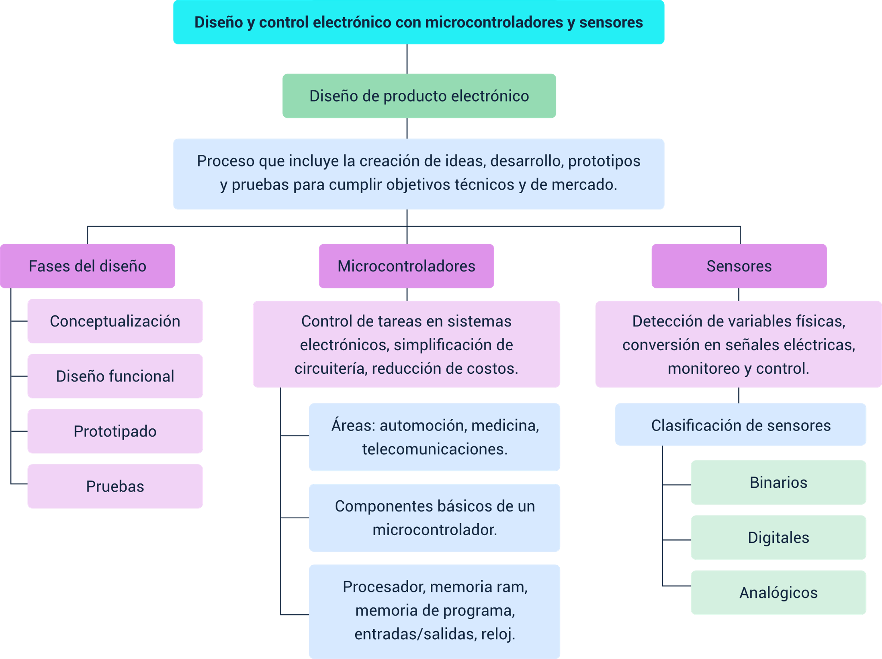

Material complementario

| Tema | Referencia | Tipo de material | Enlace del recurso |
| --- | --- | --- | --- |
| Diseño de producto | Tecnocom Ingeniería. (2021). Diseño de Productos Electrónicos #1 || Tip de Electrónica. [Archivo de video] YouTube. | Video | <https://www.youtube.com/watch?v=JbS_UPN_R-g> |
| Microcontrolador | Alejandro Pérez. (2021). Así son los Mini Ordenadores SÚPER BARATOS que Controlan el Mundo | Microcontrolador ESP32. [Archivo de video] YouTube. | Video | <https://www.youtube.com/watch?v=2s6M24PaTKA> |
| Microcontrolador | Instituto Nacional de Educación Tecnológica. (2004). Microprocesadores y microcontroladores: Fichas 1 y 2. Ministerio de Educación, Ciencia y Tecnología de la Nación. | Documento | <http://bnm.me.gov.ar/giga1/documentos/EL007282.pdf> |
| Sensores | Ideatronic (2021). 37 Sensores Básicos PARA ARDUINO/Ideatronic. [Archivo de video] YouTube. | Video | <https://www.youtube.com/watch?v=aCyxsQoqaD4> |
| Sensores | Torres, F., y Fernández, C. (s.f.). Clase 2. Sensores y detectores. Universidad de Alicante, Departamento de Física, Ingeniería de Sistemas y Teoría de la Señal, Grupo de Automática, Robótica y Visión Artificial. | Documento | <https://rua.ua.es/dspace/bitstream/10045/18433/1/Tema%202_Sensores%20y%20Detectores.pdf> |

Glosario

**Actuador**: dispositivo que convierte una señal eléctrica en movimiento u otra acción física.

**Circuito Integrado**: chip que contiene múltiples componentes electrónicos interconectados.

**Microcontrolador**: dispositivo programable que ejecuta tareas específicas dentro de sistemas electrónicos.

**Precisión**: grado de exactitud en las mediciones realizadas por un sensor o dispositivo.

**Procesador**: componente de un microcontrolador que ejecuta instrucciones y procesa datos.

**Prototipado**: creación de modelos preliminares, físicos o virtuales, para evaluar un diseño.

**Rango de medida**: extensión dentro de la cual un sensor puede medir una variable física con precisión.

**Sensor**: dispositivo que detecta cambios físicos y convierte estos en señales eléctricas.

**Señal analógica**: señal continua que representa valores variables de una magnitud física.

**Señal digital**: señal que representa datos en forma binaria, como pulsos de encendido y apagado.

Referencias bibliográficas

Alciatore, D. G., & Histand, M. B. (2011). Introduction to Mechatronics and Measurement Systems (4th ed.). McGraw-Hill Education.

Barrett, S. F., & Pack, D. J. (2006). Embedded Systems: Design and Applications with the 68HC12 and HCS12 (1st ed.). Pearson.

Frank, R. (2000). Understanding Smart Sensors (2nd ed.). Artech House.

Horenstein, M. N. (2012). Design Concepts for Engineers (5th ed.). Pearson.

Texas Instruments. (2021). Guide to Selecting Sensors for Industrial Applications.

Créditos

| Nombre | Cargo | Centro de Formación y Regional |
| --- | --- | --- |
| Milady Tatiana Villamil Castellanos | Responsable del ecosistema | Dirección General |
| Olga Constanza Bermúdez Jaimes | Responsable de línea de producción | Centro de Servicios de Salud - Regional Antioquia |
| Paola Alexandra Moya Peralta | Evaluadora instruccional | Centro de Servicios de Salud - Regional Antioquia |
| Blanca Flor Tinoco Torres | Diseñador de contenidos digitales | Centro de Servicios de Salud - Regional Antioquia |
| Edgar Mauricio Cortés García | Desarrollador full stack | Centro de Servicios de Salud - Regional Antioquia |
| Luis Gabriel Urueta Álvarez | Validador de recursos educativos digitales | Centro de Servicios de Salud - Regional Antioquia |
| Margarita Marcela Medrano Gómez | Evaluador para contenidos inclusivos y accesibles | Centro de Servicios de Salud - Regional Antioquia |
| Daniel Ricardo Mutis Gómez | Evaluador para contenidos inclusivos y accesibles | Centro de Servicios de Salud - Regional Antioquia |